**C++프로그래밍**

**프로젝트**

|  |  |
| --- | --- |
| 프로젝트 명 | *Snake Game* |
| 팀 명 | *1분반 1팀* |
| 문서 제목 | 초안 |

|  |  |
| --- | --- |
| **Version** | 1.0 |
| **Date** | 2020-Jun-17 |

|  |  |
| --- | --- |
| **팀원** | 김수연 (팀장) |
| 권소예 |
| 김성훈 |
| 박세호 |
|  |

|  |
| --- |
| **CONFIDENTIALITY/SECURITY WARNING**  이 문서에 포함되어 있는 정보는 국민대학교 소프트웨어융합대학 소프트웨어학부 및 소프트웨어학부 개설 교과목 C++프로그래밍 수강 학생 중 프로젝트 “Snake Game”을 수행하는 팀 “1분반 1팀”의 팀원들의 자산입니다. 국민대학교 소프트웨어학부 및 팀 “1분반 1팀”의 팀원들의 서면 허락없이 사용되거나, 재가공 될 수 없습니다. |

**문서 정보 / 수정 내역**

|  |  |
| --- | --- |
| **Filename** | 초안-Snake_Game.doc |
| **원안작성자** | 김수연 |
| **수정작업자** | 김수연 |

|  |  |  |  |  |
| --- | --- | --- | --- | --- |
| 수정날짜 | 대표수정자 | Revision | 추가/수정 항목 | 내 용 |
| 2020-06-10 | 김수연 | 1.0 | 최초 작성 | 2.1 목표 작성, Stage1 작성 |
| 2020-06-17 | 김수연 | 1.1 | 내용 추가 | Stage2 작성 |
| 2020-06-00 |  | 1.2 |  |  |
|  |  |  |  |  |
|  |  |  |  |  |
|  |  |  |  |  |
|  |  |  |  |  |

**본 양식은 소프트웨어학부 C++프로그래밍 과목의 프로젝트 결과보고서 작성을 위한 기본 양식입니다. 문서의 필수 항목을 제시하는 것이니 폰트, 문단 구조 등의 디자인 부분은 자유롭게 설정하기 바랍니다. 양식 내에 붉은 색으로 기술한 부분은 지우고 작성하기 바랍니다.**

**목 차**

1 개요 4

2 개발 내용 및 결과물 5

2.1 목표 5

2.2 개발 내용 및 결과물 6

2.2.1 개발 내용 6

2.2.2 시스템 구조 및 설계도 6

2.2.3 활용/개발된 기술 6

2.2.4 현실적 제한 요소 및 그 해결 방안 6

2.2.5 결과물 목록 7

3 자기평가 8

4 참고 문헌 8

5 부록 8

5.1 사용자 매뉴얼 8

5.2 설치 방법 8

# 개요

|  |
| --- |
| **평가기준 (10점)**  **프로젝트를 완성하기 위해 사용한 개발 방법을 기술하세요.**  **또한 사용하고 있는 외부 라이브러리와 해당 라이브러리를 획득/설치하는 방법을 기술하세요.** |

**프로젝트의 전체적인 구조 및 개발 내용을 명확하게 기술한다.**

1.1 소스 파일 구조

* Makefile
* main.cpp

게임 초기화 및 게임 루프 실행

* main.h

공통 헤더 파일

* snake.cpp, snake.h

맵 데이터로부터 위치를 초기화한 Snake 객체 생성, 매 틱마다 실행되는 tick 함수 정의, snake를 화면에 출력하는 Snake 클래스

* map.cpp, map.h

맵 데이터로부터 초기화 및 맵 크기 정보, 맵 출력 기능을 제공하는 클래스

1.2 실행 파일 구조

* main
* main.o
* map.o
* snake.o
* ncurses 라이브러리(우분투에서는 libncurses.a

1.3 개발 및 실행 환경

* 운영체제 : 우분투 16.04, Mac OS

1.4 사용하고 있는 외부 라이브러리

* ncursesw

유니코드 출력을 위한 ncurses의 유니코드 버전

1.5 획득/설치 방법

다음과 같은 명령을 사용하여 라이브러리를 설치한다.

sudo apt-get install libncurses5-dev libncursesw5-dev

# 개발 내용 및 결과물

## 목표

|  |
| --- |
| **작성요령 (10점)**  **프로젝트의 목표를 기술하세요. 각 단계별 목표를 구체적으로 쓰세요.** |

|  |  |  |
| --- | --- | --- |
| 적용단계 | 내용 | 적용 여부 |
| 1단계 | Map의 구현 | 적용 |
| 2단계 | Snake 표현 및 조작 | 적용 |
| 3단계 | Item 요소의 구현 | 적용/미적용 |
| 4단계 | Gate 요소의 구현 | 적용/미적용 |
| 5단계 | 점수 요소의 구현 | 적용/미적용 |

**프로젝트의 각 적용 단계별 구현 목표를 명확하게 제시한다. 제시한 권고안의 내용을 포함하여, 변경된 부분 등을 구체적으로 단계별 구현 목표를 작성해야 한다.**

1단계

* NCurses Library 함수들을 사용하여 2차원 배열로 된 Snake Map을 Game 화면으로 표시하는 프로그램을 완성한다.
  + 2차원 배열 내에 0, 1, 2, 3, 4의 정수로 각각 바탕, Wall, Immune Wall, Head, Body를 표현한다.

2단계

* 1단계의 맵 위에 Snake를 표시하고, 화살표를 입력 받아 Snake가 움직이도록 프로그램을 완성한다.
* 다음과 같은 Game Rule #1을 만족한다.
  + Snake는 진행방향의 반대방향(Tail 방향)으로 이동할 수 없고, Tail 방향으로 이동 시 실패(Game over)한다.
  + Head 방향 이동은 무시하고, Tail 방향으로 이동할 수 없다.
  + Snake는 자신의 Body를 통과할 수 없고, 벽(Wall)을 통과할 수 없다.
  + Head 방향 이동은 일정시간(틱) 0.5초에 의해 이동한다.

3단계

* 2단계 프로그램에서, Map 위에 Growth Item와 Poison Item을 출현하도록 수정한다.
* 다음과 같은 Game Rule #2를 만족한다.
  + Snake의 이동 방향에 Item이 놓여 있는 경우, Snake가 Item을 획득한다.
    - Growth Item의 경우 몸의 길이(Tail)가 1 증가한다.
    - Poison Item의 경우 몸의 길이(Tail)가 1 감소한다. 몸의 길이가 3보다 작아지면 실패한다.
    - Growth Item과 Poison Item은 Snake Body가 있지 않은 임의의 위치에 출현한다.
    - 출현 후 일정시간(틱)이 지나면 사라지고 다른 위치에 나타나야 한다.
    - 동시에 출현할 수 있는 Item의 수는 3개로 제한한다.
* Growth Item과 Poison Item을 Map 배열에 표현할 때 값을 정한다.
* 화면 상에 표현 시, 색을 달리하여 구분할 수 있도록 한다.
* Map Data에서 Growth Item은 5, Poison Item은 6과 같이 구분할 수 있도록 한다.

4단계

* 3단계 프로그램에서, Map의 Wall의 임의의 위치에 한 쌍의 Gate가 출현할 수 있도록 변경하고, 각 Gate에 Snake가 통과할 수 있도록 수정한다.
* 다음과 같은 Game Rule #3을 만족한다.
  + Gate는 두 개가 한 쌍이며 서로 겹치지 않는다. 한 번에 한 쌍만 나타난다.
  + Gate는 임의의 위치에 있는 벽에서 나타난다.
  + Gate에 Snake가 진입하면, 다른 Gate로 진출한다.
  + Gate에 Snake가 진입 중인 경우, Gate는 사라지지 않고, 다른 위치에서 Gate가 나타나지 않는다.
* 다음과 같은 Game Rule #4를 만족한다.
  + Gate가 나타나는 벽이 가장자리에 있을 때
    - 항상 Map의 안쪽 방향으로 진출한다. (고정규칙)
    - 상단 벽 -> 아래 방향
    - 하단 벽 -> 위 방향
    - 좌측 벽 -> 오른쪽 방향
    - 우측 벽 -> 왼쪽 방향
  + Gate가 나타나는 벽이 Map의 가운데 있을 때 다음의 순서로 진출
    - 진입 방향과 일치하는 방향이 우선
    - 진입 방향의 시계방향으로 회전하는 방향
    - 진입 방향의 역시계방향으로 회전하는 방향
    - 진입 방향과 반대방향
* 다음과 같은 Game Rule #5를 만족한다.
  + Wall과 Immune Wall, Gate의 출현 방법
    - Wall은 Gate로 변할 수 있고, Immune Wall은 Gate로 변할 수 없다.
    - 모든 Wall은 Snake가 통과할 수 없으며, Snake Head와 충돌 시 실패한다.
    - Gate의 출현은 몸의 최대 길이 10을 초과하면 발생한다.

5단계

* 4단계 프로그램에서, 우측에 게임 점수를 표시하는 화면을 구성한다.
* 다음과 같은 Game Rule #6을 만족한다.
  + 다음과 같은 점수를 계산한다.
    - 게임 중 몸의 최대길이 계산
    - 게임 중 획득한 Growth Item의 수
    - 게임 중 획득한 Poison Item의 수
    - 게임 중 Gate 사용 횟수
    - 게임 시간(Seconds로 계산)
  + 게임 방법
    - 주어진 미션 달성하기
  + 미션
    - 각 점수 항목별로 목표치 도달 시 게임 종료
* 미션
  + 구성한 Map의 정의에 고정 값을 주거나, 매 게임마다 임의의 값을 주는 방식으로 처리한다.
* 미션을 달성하면 다음 Map으로 진행하도록 프로그램을 완성한다.
  + Stage는 최소 4개로 구성하고, 각 Stage의 Map은 서로 달라야 한다.
* 추가옵션
  + 배경음 및 효과음 삽입하기
    - 배경음악은 게임 시작부터 시작하여 게임 종료까지 계속 재생
    - 효과음의 종류
      * 게임 시작 시
      * Item(Growth Item, Poison Item)을 획득 시
      * Fail(게임 오버)
      * Gate 들어갈 때와 나갈 때
      * Mission 달성 시
      * 다음 Stage로 넘어갈 시
      * 모든 Stage 완료 시

## 개발 내용 및 결과물

### 개발 내용

|  |
| --- |
| **작성요령 (10점)**  **프로젝트의 수행의 내용을 구체적으로 기술한다. 세부 목표별로 어떤 결과를 어떤 방법으로 달성하였는지를 자세히 기술한다.** |

1. **1단계 개발 내용**

### 시스템 구조 및 설계도

|  |
| --- |
| **작성요령 (30점)**  **프로젝트의 각 세부 목표의 주요 기능(알고리즘 등)에 대해서 기술한다. 세부 목표별로 수정한 프로그램 소스 파일을 나열하고, 해당 파일에서 세부 목표를 달성하기 위해 작성한 클래스/함수에 대해 나열하고, 각 요소에 대해 간략한 설명을 작성한다. 또한 각 요소의 개발자를 명시한다.** |

1. **1단계 목표**
2. **2단계 목표**

|  |  |  |  |  |
| --- | --- | --- | --- | --- |
| **파일** | **클래스** | **함수** | **설명** | **개발자** |
| **main.cpp** |  |  |  | **김수연** |
| **main()** | **게임 초기화 및 게임 루프 실행** | **김수연** |
| **initGame()** |  | **김수연** |
| **main.h** |  |  | **공통 헤더 파일** | **김수연** |
| **Failure** | **Failure()** | **snake 게임 오버를 표현하는 클래스** | **김수연** |
| **enum Pallete** |  | **컬러 팔레트 열거형 상수** | **김수연** |
| **snake.cpp, snake.h** | **Snake** |  | **Snake 객체의 표현과 동작** | **김수연** |
| **Snake()** | **맵 데이터로부터 위치와 이동 방향을 초기화한 Snake 객체 생성** | **김수연** |
| **findBody()** | **mapData로부터 snake의 body를 재귀적으로 찾아내기** | **김수연** |
| **tick()** | **한 tick 내에 수행하는 snake의 동작 정의** | **김수연** |
| **display()** | **Snake 객체를 화면에 출력** | **김수연** |
| **checkWallConflict()** | **Snake 객체의 head가 Wall에 충돌하였는지 검사** | **김수연** |
| **checkBodyConflict()** | **Snake 객체의 head가 자신의 body에 충돌하였는지 검사** | **김수연** |
| **map.cpp, map.h** | **Map** | **setbgMap()** | **mapData로 현재 배경 맵 설정** | **김수연** |
| **getRowSize()** | **mapData의 column size 반환** | **김수연** |
| **getColSize()** | **mapData의 column size 반환** | **김수연** |
| **operator[]** | **Map 객체에서 직접 현재 맵의 인덱스 번째의 한 행에 대한 레퍼런스를 반환** | **김수연** |
| **display()** | **맵을 화면에 출력** | **김수연** |

1. **3단계 목표**
2. **4단계 목표**
3. **5단계 목표**

### 활용/개발된 기술

|  |
| --- |
| **작성요령 (10점)**  **프로젝트 수행에 사용한 외부 기술/라이브러리를 나열하여 작성한다. 각각 기술을 이 프로젝트에 적용할 때, 도움 받거나 해결하고자 하는 기능에 대해 상세히 설명한다.**  **NCURSES / STL 라이브러리 등을 포함하여 설명한다.**  **또한, 이 프로젝트를 수행하면서, 새롭게 고안한 알고리즘 등이 있다면 설명한다.** |

### 현실적 제한 요소 및 그 해결 방안

|  |
| --- |
| **작성요령 (5점)**  **제안된 프로젝트의 단계 별 수행에 있어, 제한 요소를 찾아 작성한다. 해당 제한 요소를 해결하기 위해서 어떤 방법으로 해결하였는지 작성한다.** |

### 결과물 목록

|  |
| --- |
| **작성요령 (5점)**  **결과물 목록을 작성한다. 목록은 제출하는 파일과 각 파일의 역할을 간략히 설명한다.** |

# 자기평가

|  |
| --- |
| **작성요령 (5점)**  **프로젝트를 수행한 자기 평가를 서술한다. 팀원 개개인의 자기 평가가 포함되어야 하며, 본인의 역할, 프로젝트 수행 시 어려운 점, 도움이 되었던 점, 이 프로젝트 운영에 개선이 필요하다고 생각하는 점을 충분히 서술한다.** |

# 참고 문헌

**참고한 서적, 기사, 기술 문서, 웹페이지를 나열한다.:**

|  |  |  |  |  |  |  |
| --- | --- | --- | --- | --- | --- | --- |
| 번호 | 종류 | 제목 | 출처 | 발행년도 | 저자 | 기타 |
|  | 서적 |  |  |  |  |  |
|  | 기사 |  |  |  |  |  |

# 부록

|  |
| --- |
| **작성요령 (15점)**  **프로젝트의 결과물을 사용하기 위한 방법에 대해서 작성하세요.** |

## 사용자 매뉴얼

1. 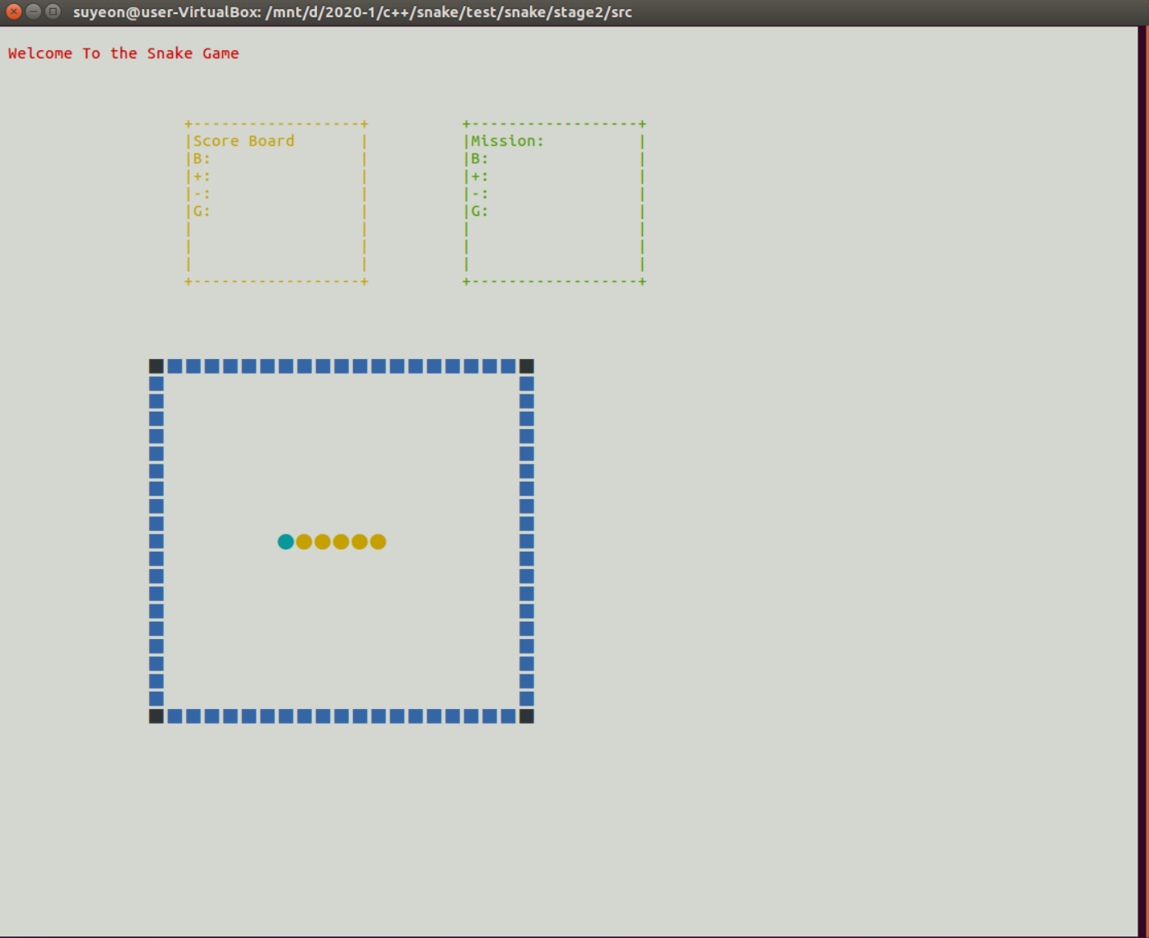

**프로젝트 실행 후 사용안내, 따라하기 등 포함**

## 설치 방법

1. Github에서 프로젝트 저장소 clone하기

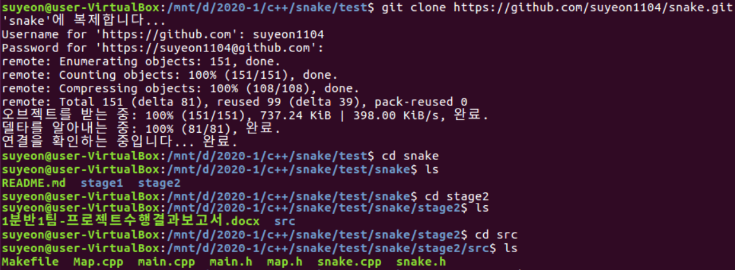

1. Linux 터미널 창에서 해당 폴더에 들어간 후 다음과 같이 make 실행

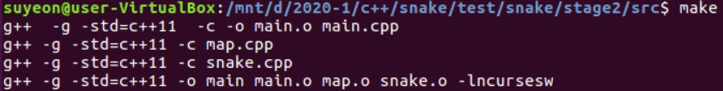

1. 다음과 같이 게임 프로그램 실행



1. 게임 시작



**프로그램 컴파일 및 실행 방법 포함**